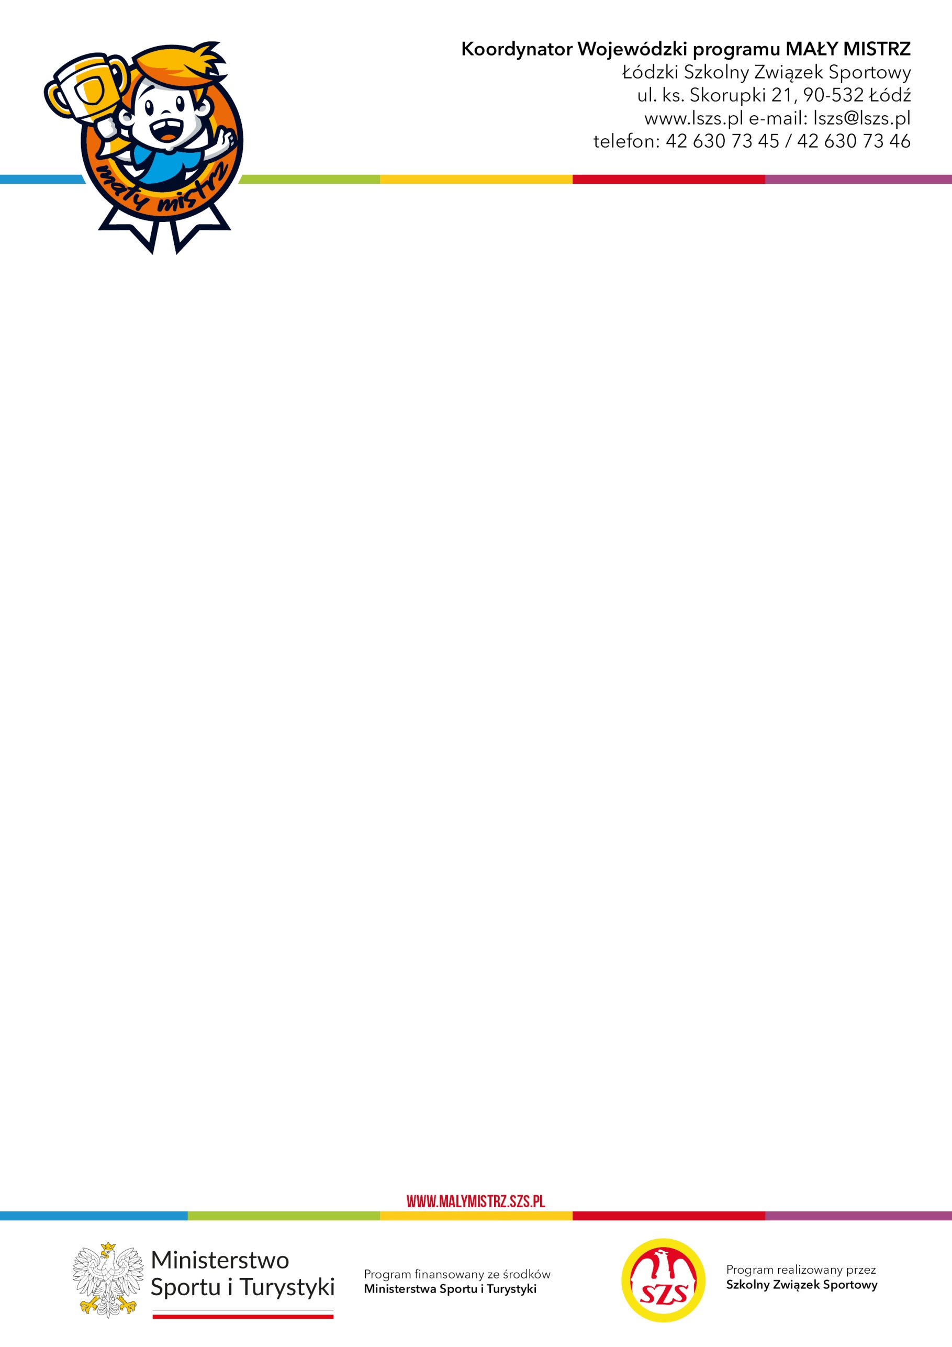
RACHUNEK
DO UMOWY – ZLECENIA NR. ……………………… z dnia 03.09.2024r. dot. programu „MAŁY MISTRZ”

Wystawił:
- Imię i nazwisko nauczyciela: ........................................................................
- Szkoła: ……………………………………………………………………..

dla: Łódzkiego Szkolnego Związku Sportowego w Łodzi; 90-532 Łódź, ul. ks. Skorupki 21

za wykonanie w miesiącu ……………………..… 2024 roku czynności zgodnie z umową – zleceniem tj.: przepracowania 5 godzin jednostek szkoleniowych x 60 zł brutto
Wynagrodzenie brutto (przychód) | 300,00 zł
Koszty uzyskania przychodu wg stawki 20% | 60,00 zł
Podstawa opodatkowania | 240,00 zł
Potrącona zaliczka na podatek dochodowy12% | 28,80 zł
Składka ubezpieczenia zdrowotnego potrącona 9% | 27,00 zł
Należna składka podatku dochodowego | 29,00 zł
Wynagrodzenie netto | 244,00 zł
DO WYPŁATY | 244,00 zł
Do wypłaty słownie: dwieście czterdzieści cztery zł. 00/100
Stwierdzam, że dane zawarte w oświadczeniu dla celów podatkowych i ubezpieczeniowych nie uległy zmianie.
Wnoszę o przyjęcie niniejszego rachunku i dokonanie wypłaty wynagrodzenia:
……………………..…….. /czytelny podpis Zleceniobiorcy/

Sprawdzono pod względem merytorycznym:
………………………………………../data i podpis Zleceniodawcy/
Sprawdzono pod względem formalnym i rachunkowym:
………………………………………../data i podpis Zleceniodawcy /

Zatwierdzono do wypłaty kwotę: 244,00 złotych (słownie: dwieście czterdzieści cztery zł. 00/100)

